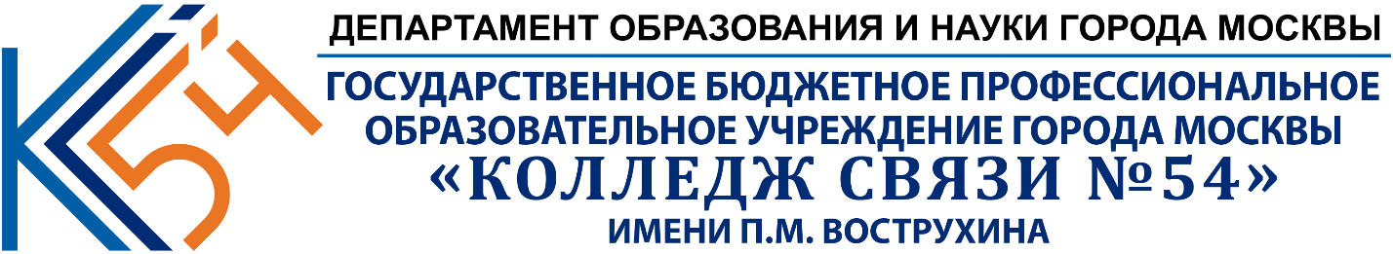

Отчёт

Лабораторный практикум по системному программированию в среде Visual Studio С# (Практическая работа №4)

ТЕМА: «Печать текстового документа»

«Бедин Владислав Алексеевич»

1. Я ознакомился с теоретическими сведениями и написал программу на API Windows Forms (C# Application), которая позволяет распечатать текстовый файл на принтере.
2. Выполнил практическое задание.

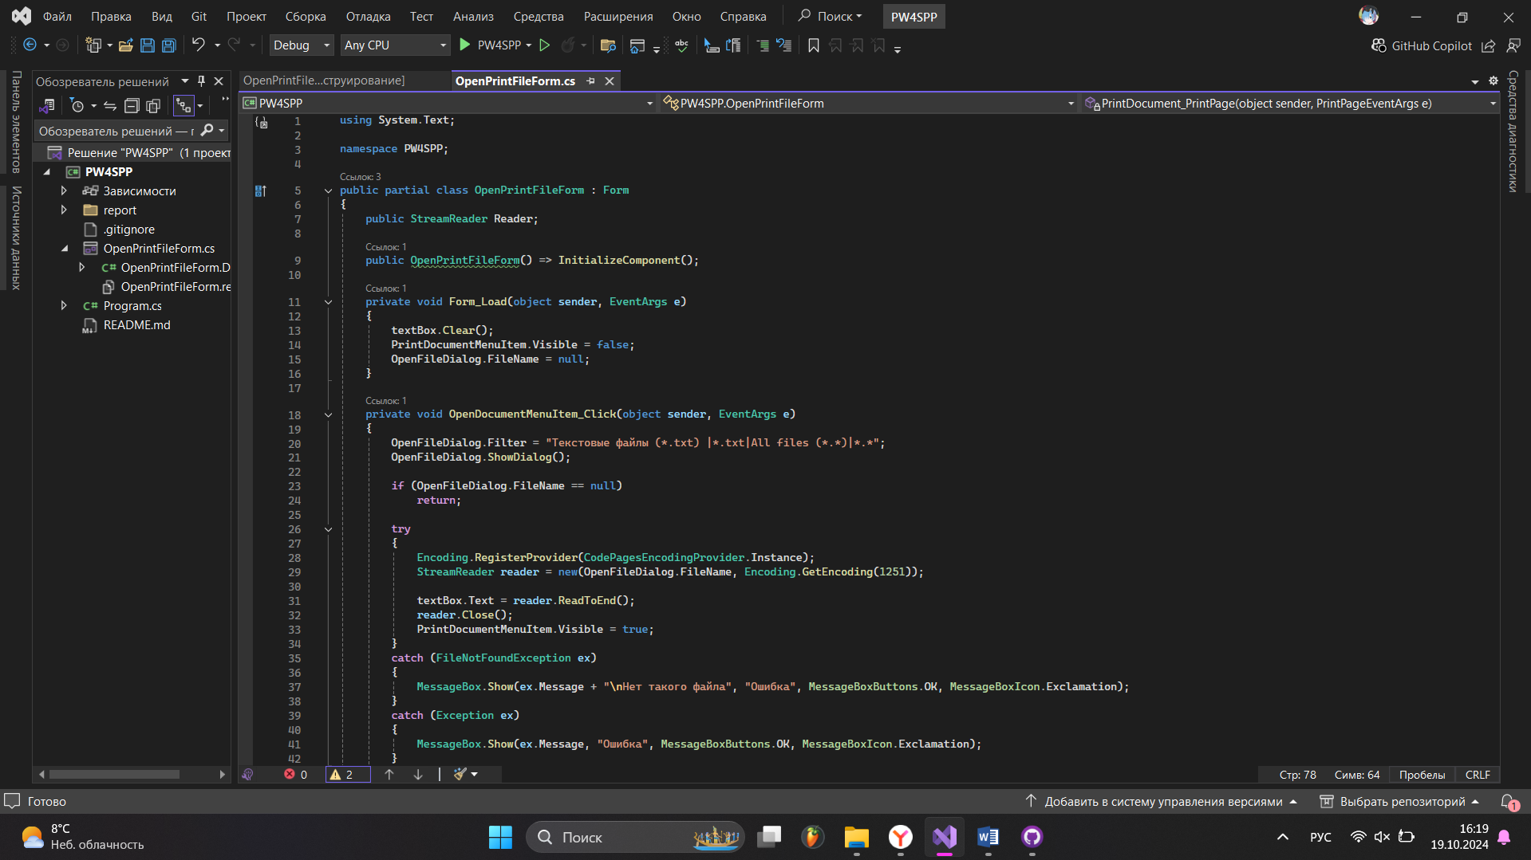

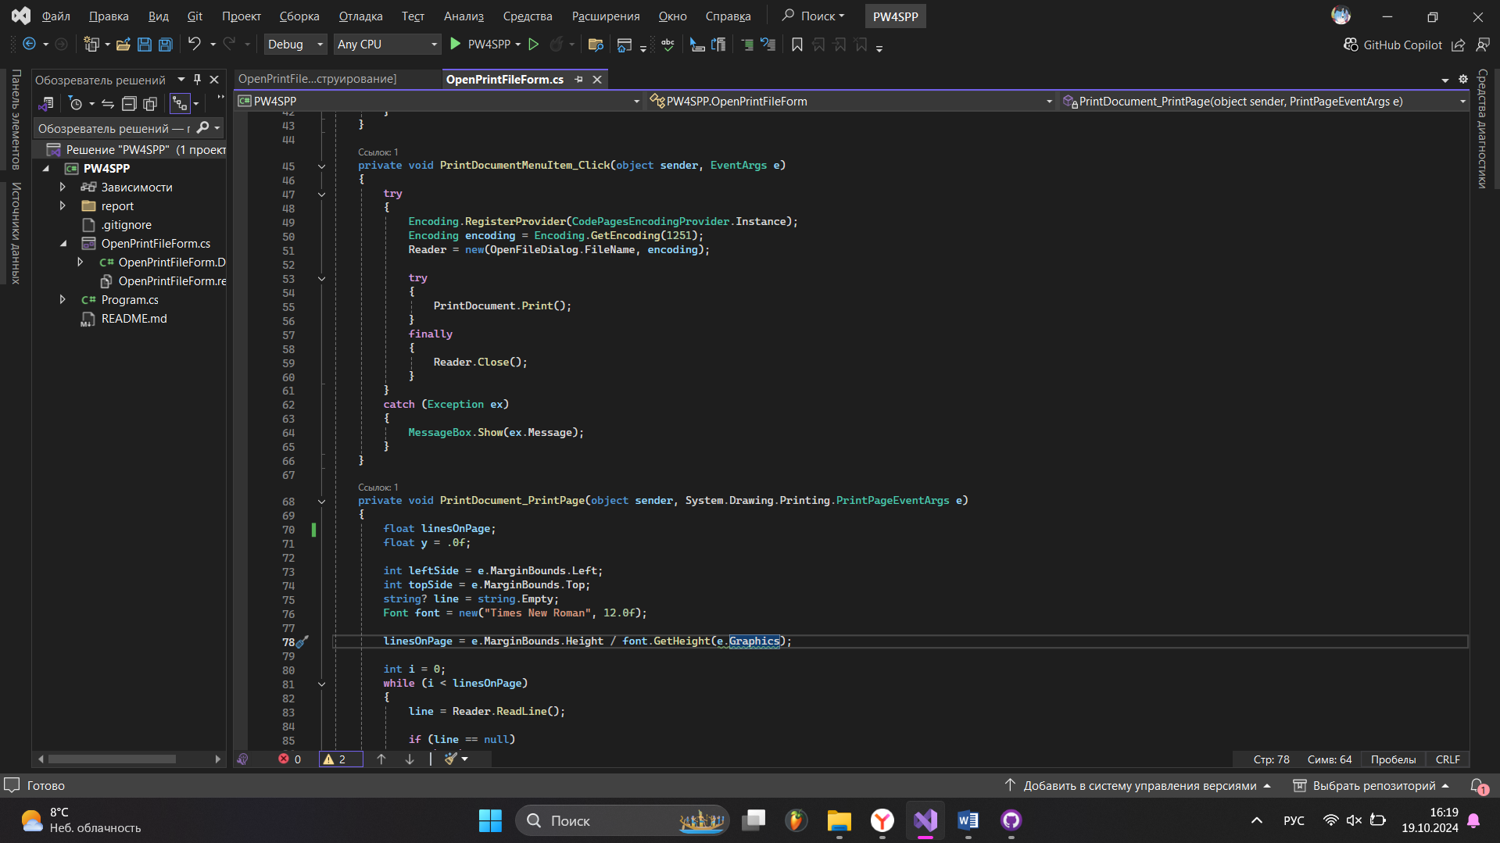

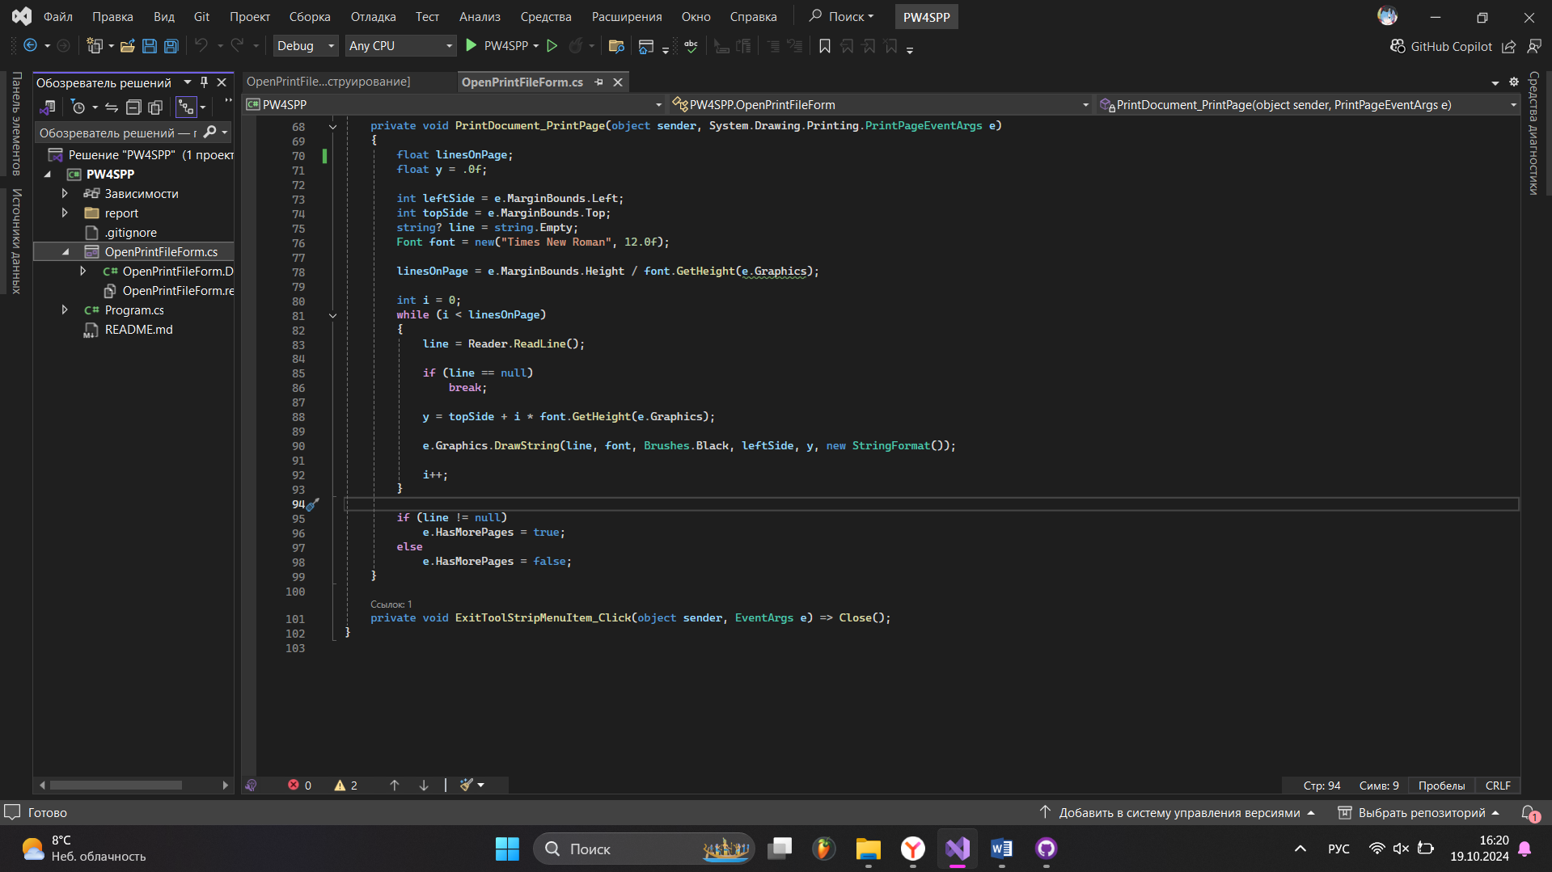

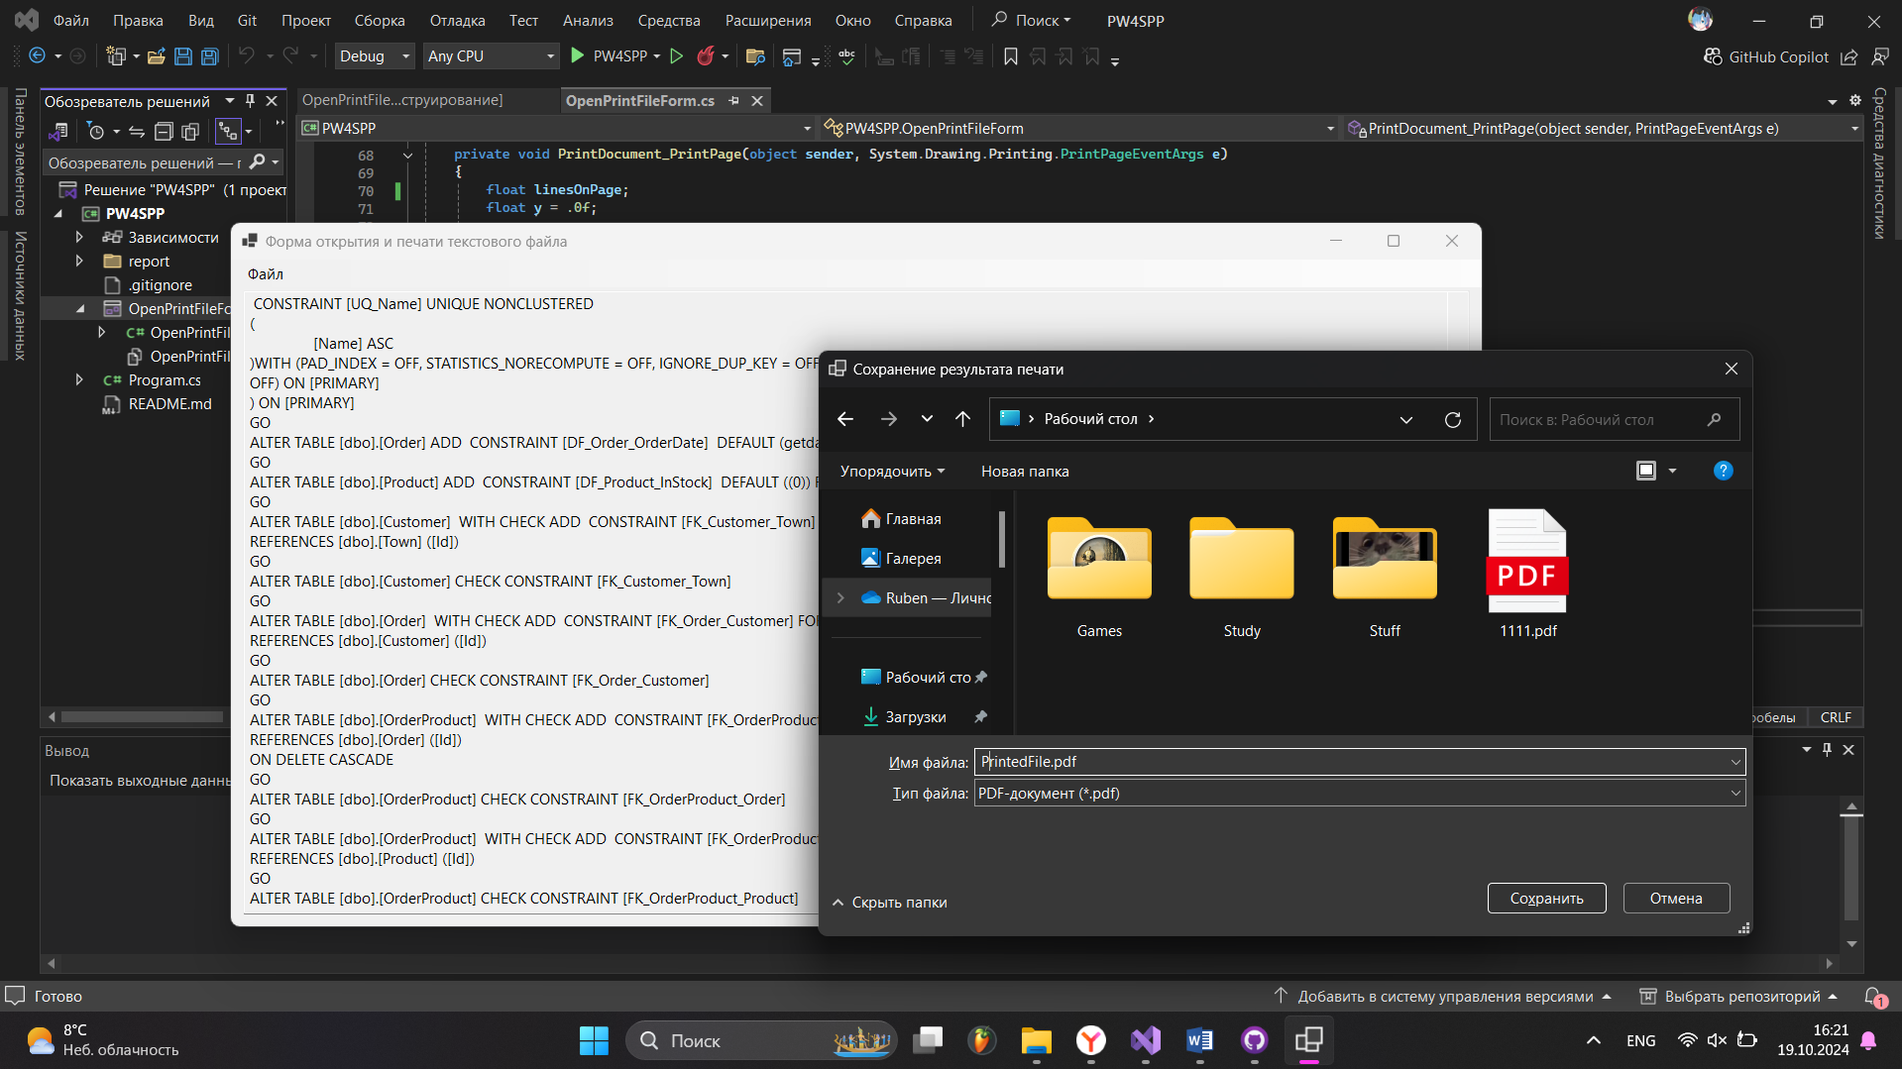

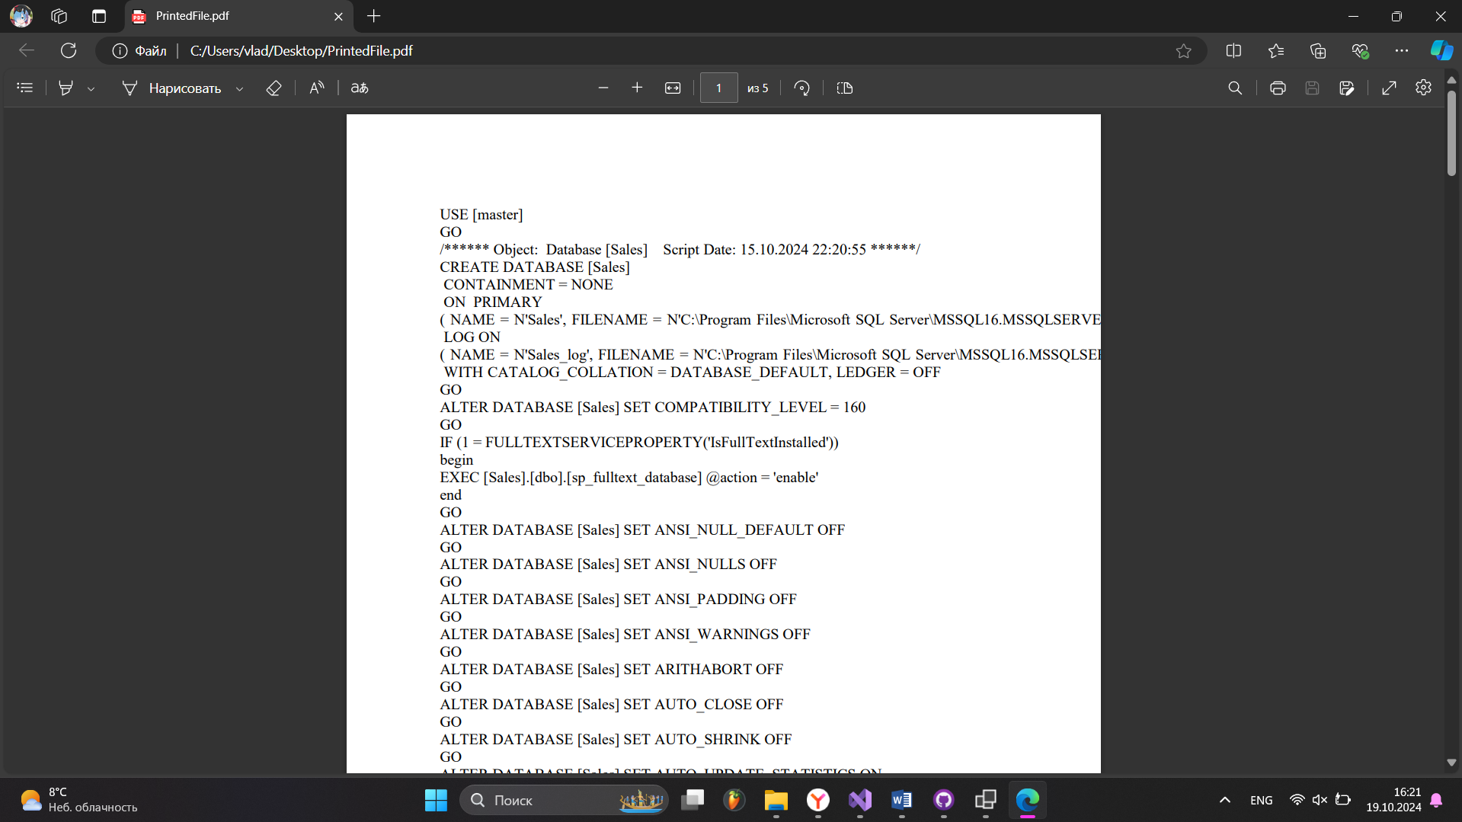

Вывод: в ходе выполнения данной практической работы я изучил базовую модель печати текстовых файлов на API Windows Forms в языке программирования C#.